**招生老师导入报名学生数据流程**

**一、学生数据录入流程**

**1、登陆网站**

<https://kfjyzs.ynou.edu.cn/login>

输入对应的招生人员账号：01020108和 密码：yk28003X

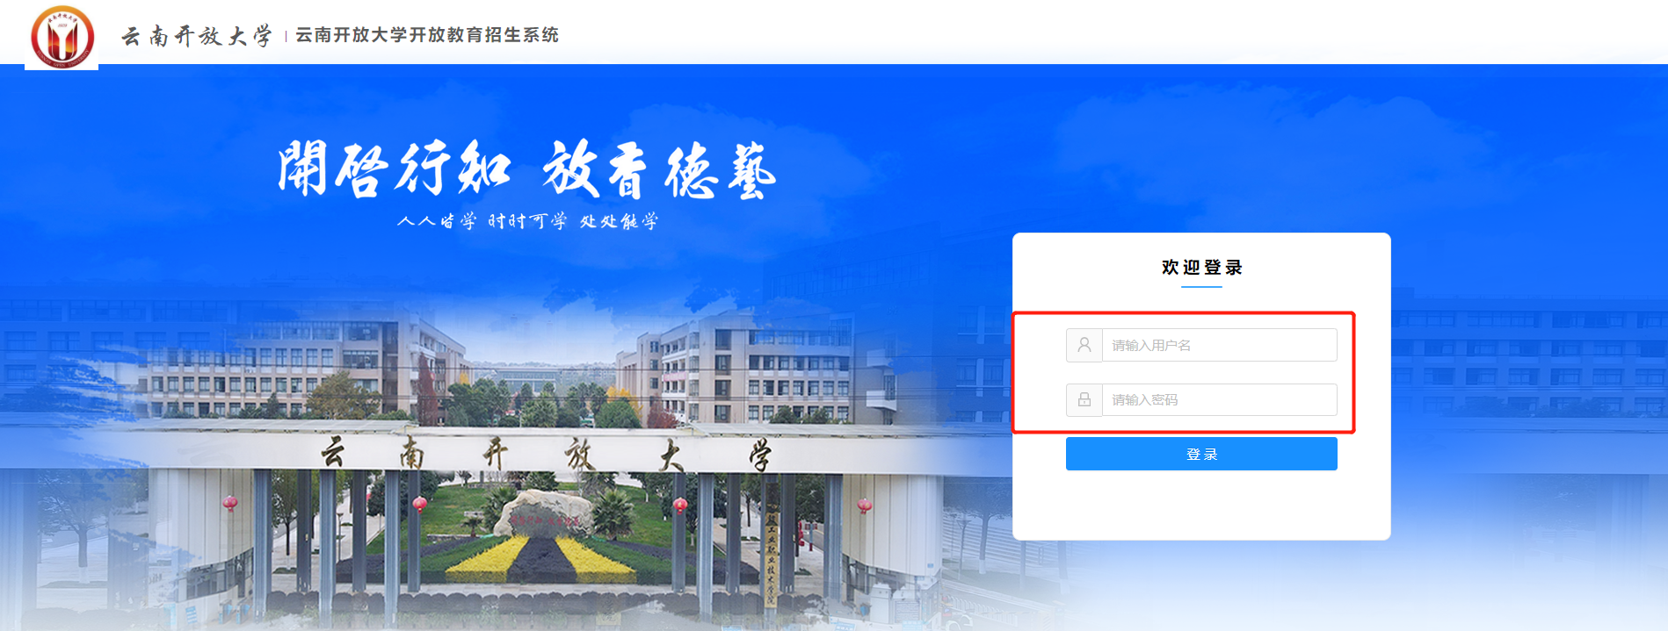

**2、导入学员信息excel内容**

点击“报名信息”**（1）**，再点击“导入报名信息”**（2）**，弹出导入框，先点击“下载模板”**（3）**，把学生的报名数据输入到模板中，进行保存**（4）**把保存好的模板导入即可。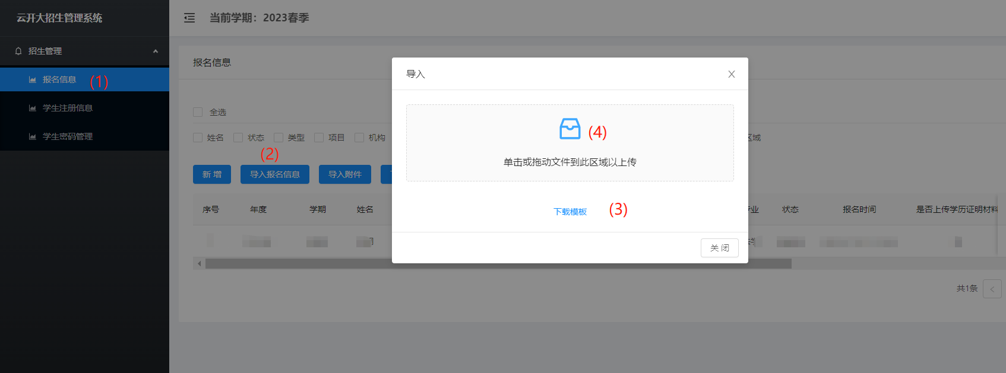

**3、导入学员附件资料**

**（1）**点击“报名信息”。**（2）**，再点击“导入附件”学员报名附件导入。附件命名格式按照红色示例进行。**建议附件资料最多一次拖入50个学生，分批次导入。**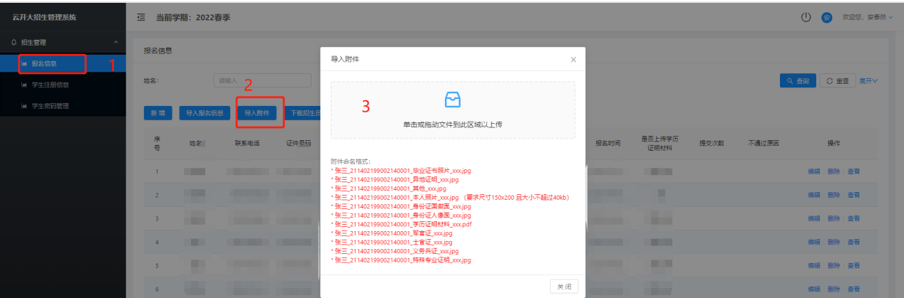

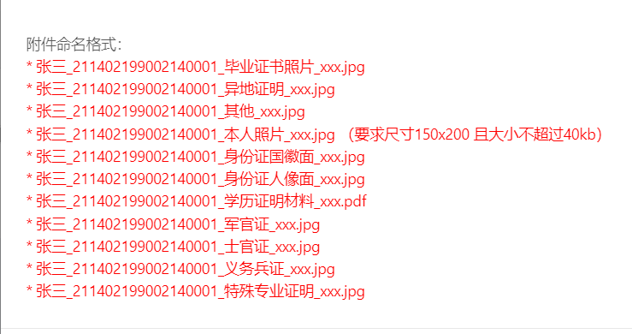

1. **下载招生人员二维码**

1.招生员在登录系统后，点击“报名信息”“下载报名审核员二维码”选择“办学项目”和“学生类型”后，点击下载

2.下载后的二维码发给自己的学生，学生通过用微信扫这个二维码才能进入报名界面。

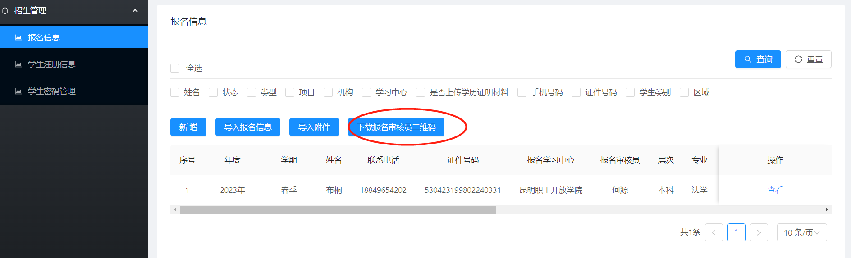

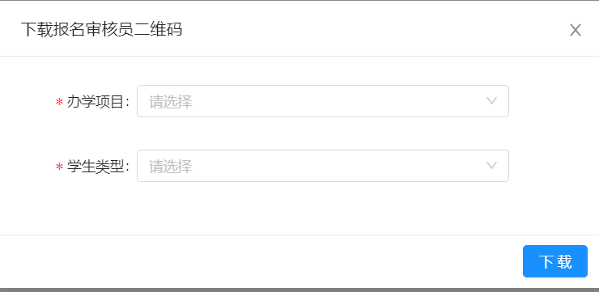

**注意：**

**学生通过扫二维码与招生老师进行关系绑定。招生老师的二维码只能发给各自的学生，不要发给其他学习中心的学生。避免学生所属学习中心发生错误。**

**三、管理员审核学生（昆明开放学院完成）  
1、登陆网站**

<http://139.155.2.248:8080/login>

管理员输入 账号和 密码



登陆之后，按照下图流程，点击“报名审核”，看到显示“审核”的，点击进去审核，主要看学生的签名是否潦草，如果潦草就打回，没问题就通过。

